西安项目：
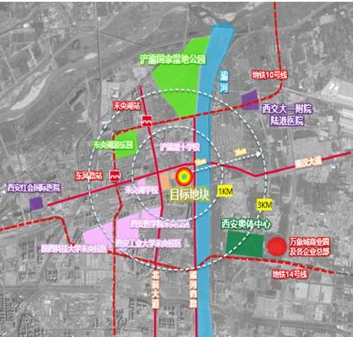
项目位于西安市未央区，与港务区仅颐和之隔，处于未央区发展生态轴上，项目周边配套齐全，生态宜居。
地块指标：
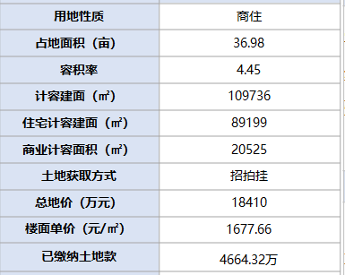
周边市场：远洋未央华府高层毛坯1.4万/㎡，月均30套。距离项目7公里白桦林悦项目23年9月首开推4栋楼297套房源，首开去化148套，目前共去化349套，月均流速87套。
融资需求：土地款及工程款约2亿（土地方支付50%土地款）
抵押物：土地及项目公司股权

